IL PROFILO DEL TURISTA SLOW:
Come norma generale, questo tipo di turista ha più di 40 anni, ha un lavoro fisso, e studi superiori.
Essere un turista slow equivale a sostenere e dare valore all'ambiente che ci circonda con un occhio di riguardo alla natura e alla cultura del posto in cui ci troviamo.
I “turisti lenti” condividono filosofia e valori di un modo di viaggiare lontano dalla frenesia e dal consumismo della vita quotidiana. Scelgono con cognizione la destinazione di viaggio, ricercano informazioni prima della partenza in maniera dettagliata su più fronti, storia, cultura, natura, tradizioni, prodotti tipici e molti altri aspetti del luogo.

Viaggiano da soli o in coppia, alla ricerca di avventura ed intimità interiore, curiosi verso il mondo che li circonda. Si muovono anche fuori dai circuiti tradizionali della destinazione, prendendosi la libertà di fermarsi, fare delle soste, che possano permettere di assaporare i luoghi, assecondando i propri ritmi. Amano il contatto con chi vive nella destinazione, per poter dialogare, conoscere ed apprendere in maniera più autentica e genuina tradizioni e culture direttamente da chi le vive, preferendo ricevere le informazioni direttamente dalle persone. Dimostrano di acquistare prodotti e souvenir in grado di supportare l’artigianato locale e valorizzare le identità territoriali. Al rientro, si ritagliano del tempo per riflettere sull’esperienza che hanno vissuto, sulle persone che hanno incontrato e sulle cose che hanno visto, condividendo emozioni ed itinerari con chi ne condivide filosofia e valori.

Esistono un totale di 10 regole per diventare un vero turista slow:
- Scegli agriturismi o B&B sostenibili, alberghi diffusi o tour operator responsabili.
- Per il tuo viaggio evita i luoghi comuni
- Utilizza la bicicletta, l’auto elettrica, il cavallo.
- Ricicla correttamente i rifiuti in qualunque luogo ti trovi.
- Non usare piatti, bicchieri o bottiglie di plastica.
- Studia la cultura del paese che ti ospita, impara qualche parola della lingua e le usanze del posto. Documentati su storia e cultura prima di partire
- Avere spirito di adattamento in tutte le situazioni.
- Acquista prodotti del posto per rilanciare l’economia del Paese che ti ospita. Prodotti ecologici o abbigliamento in fibre naturali.
- Non disturbare gli animali del posto. Non acquistare animali a rischio di estinzione.
- Affrontare il viaggio con un sorriso.
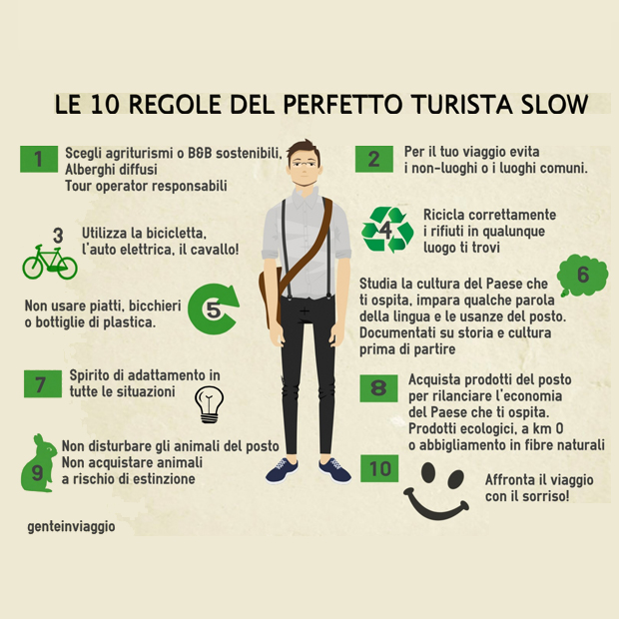
https://www.architetturaecosostenibile.it/green-life/turismo/turismo-lento-2019-232

Works Cited
Martellotta, Mariangela. “Turismo Lento: Il 2019 è L'anno Nazionale.” Architettura Ecosostenibile: Bioarchitettura e Sostenibilità, 28 June 2019, www.architetturaecosostenibile.it/green-life/turismo/turismo-lento-2019-232.
Sartori, Federica. “Il Decalogo Del Turista Slow.” Leggi Tutte Le News Di Gabrielli &amp; Partner, Hotel Klink, Laboratorio Commerciale e i Corsi Di Formazione, 11 Apr. 1970, blog.ga-group.it/hotelklinik/il-decalogo-del-turista-slow.

